01 安装 只做一次
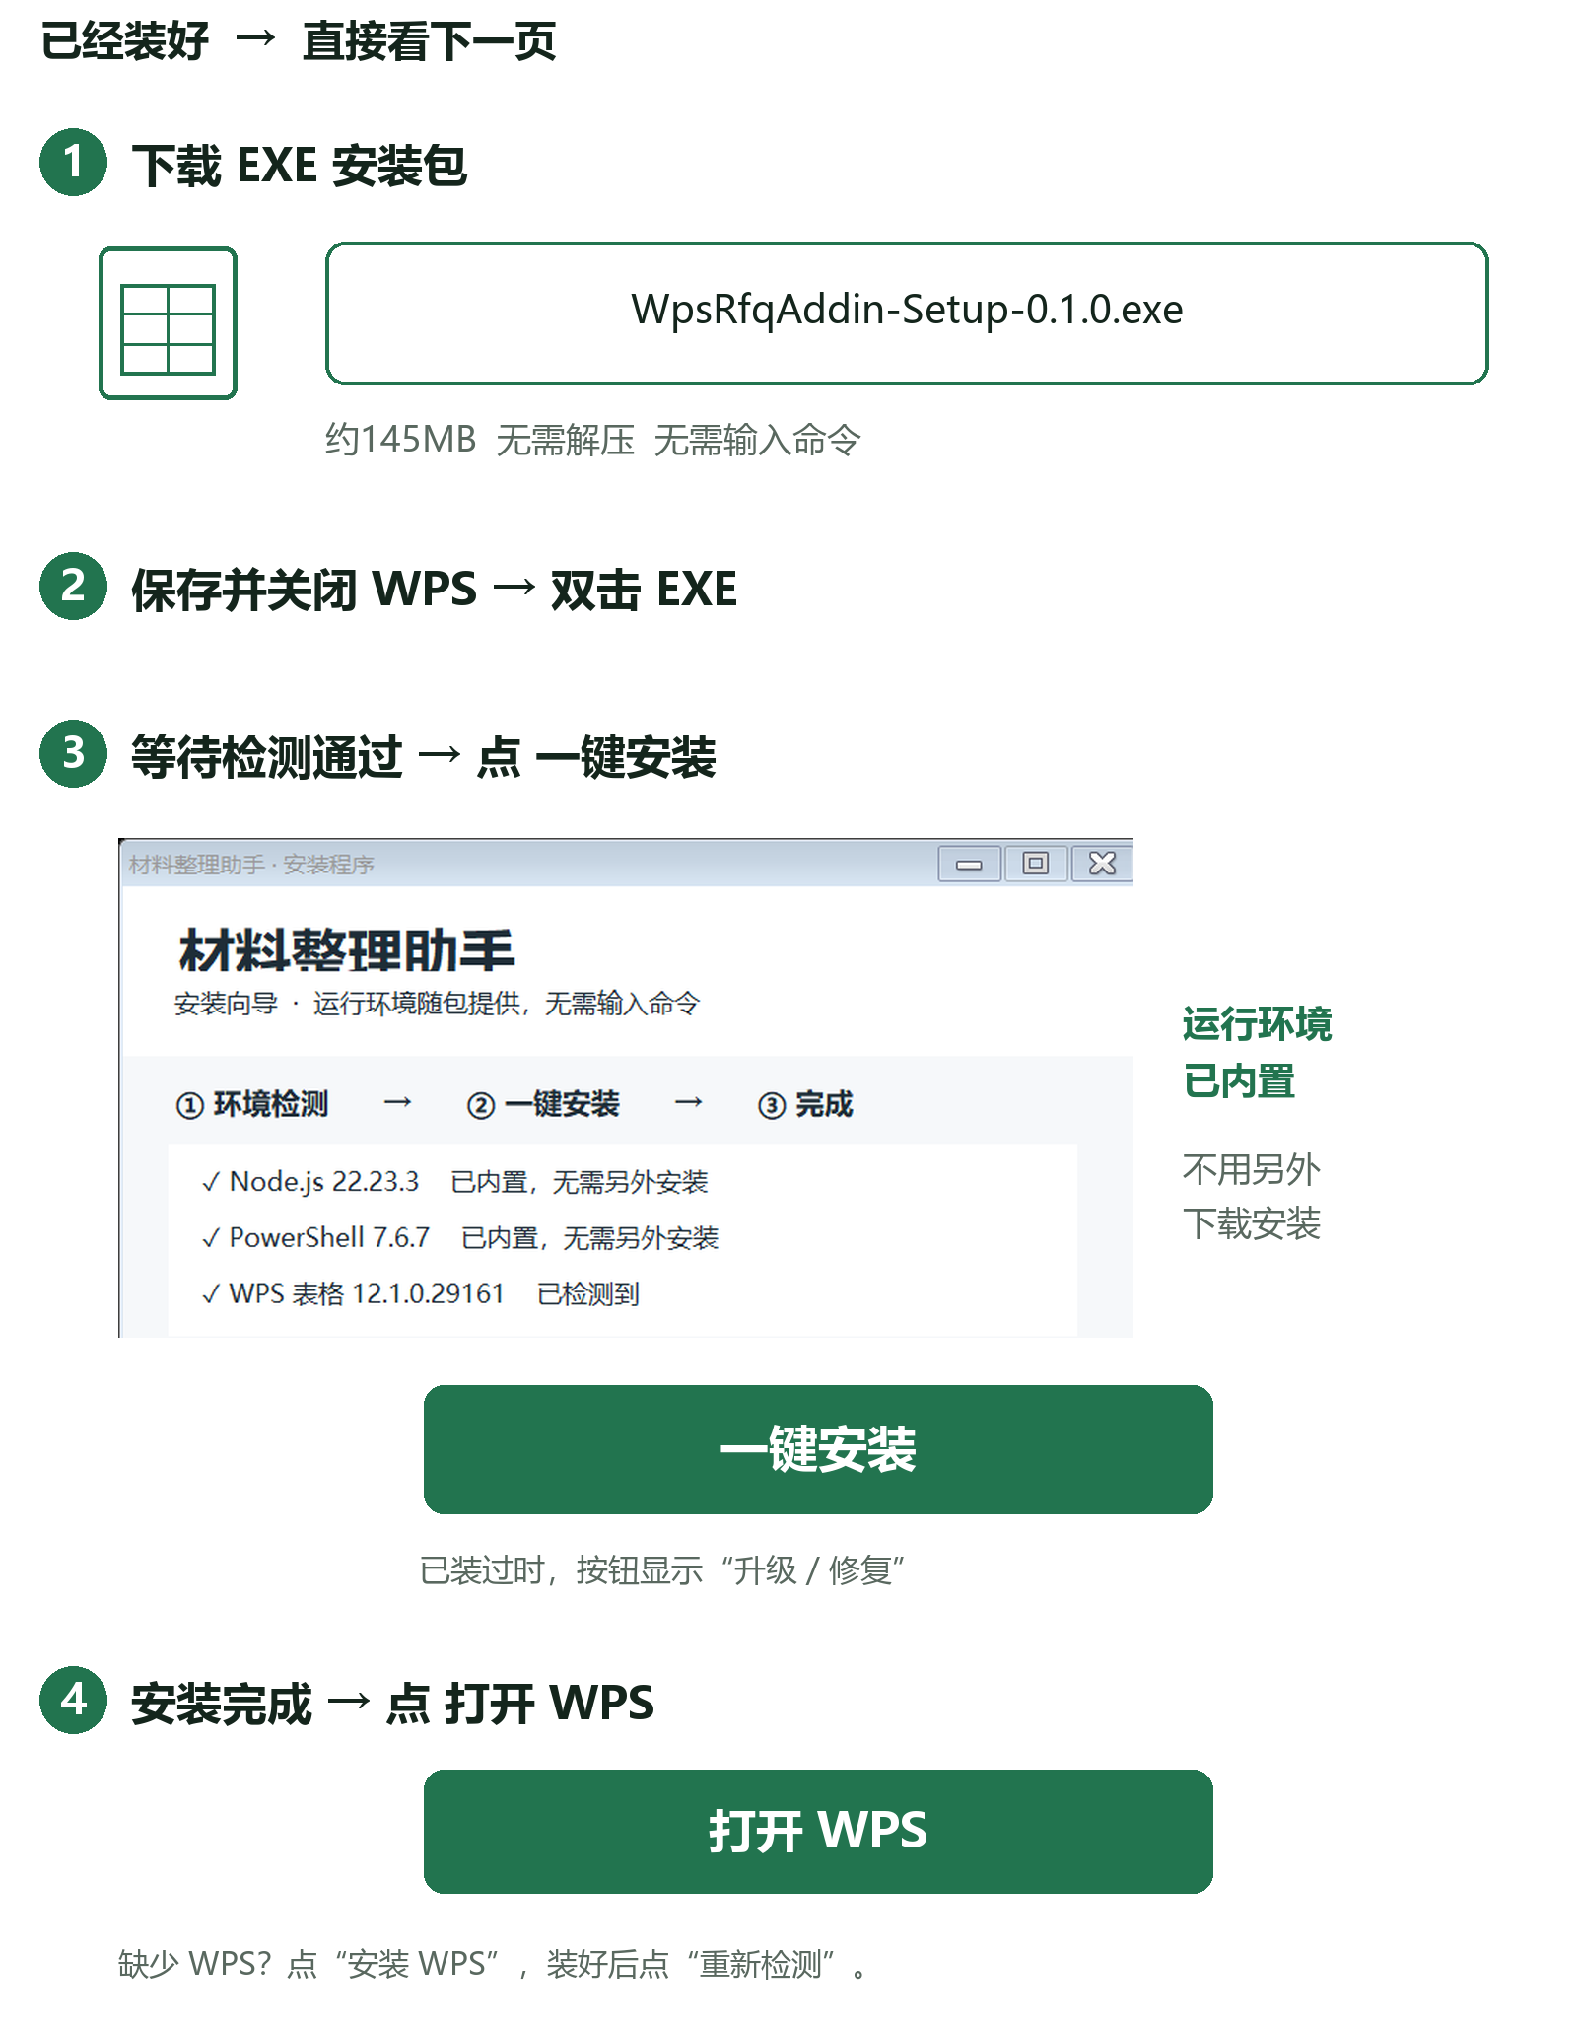
点击下载一键安装包 需要下载页权限，也可使用维护人员交付的同版EXE。
适用64位Windows。安装界面为示意；遇到系统安全提示或版本未验证提示，先联系维护人员。

02 打开材料整理助手
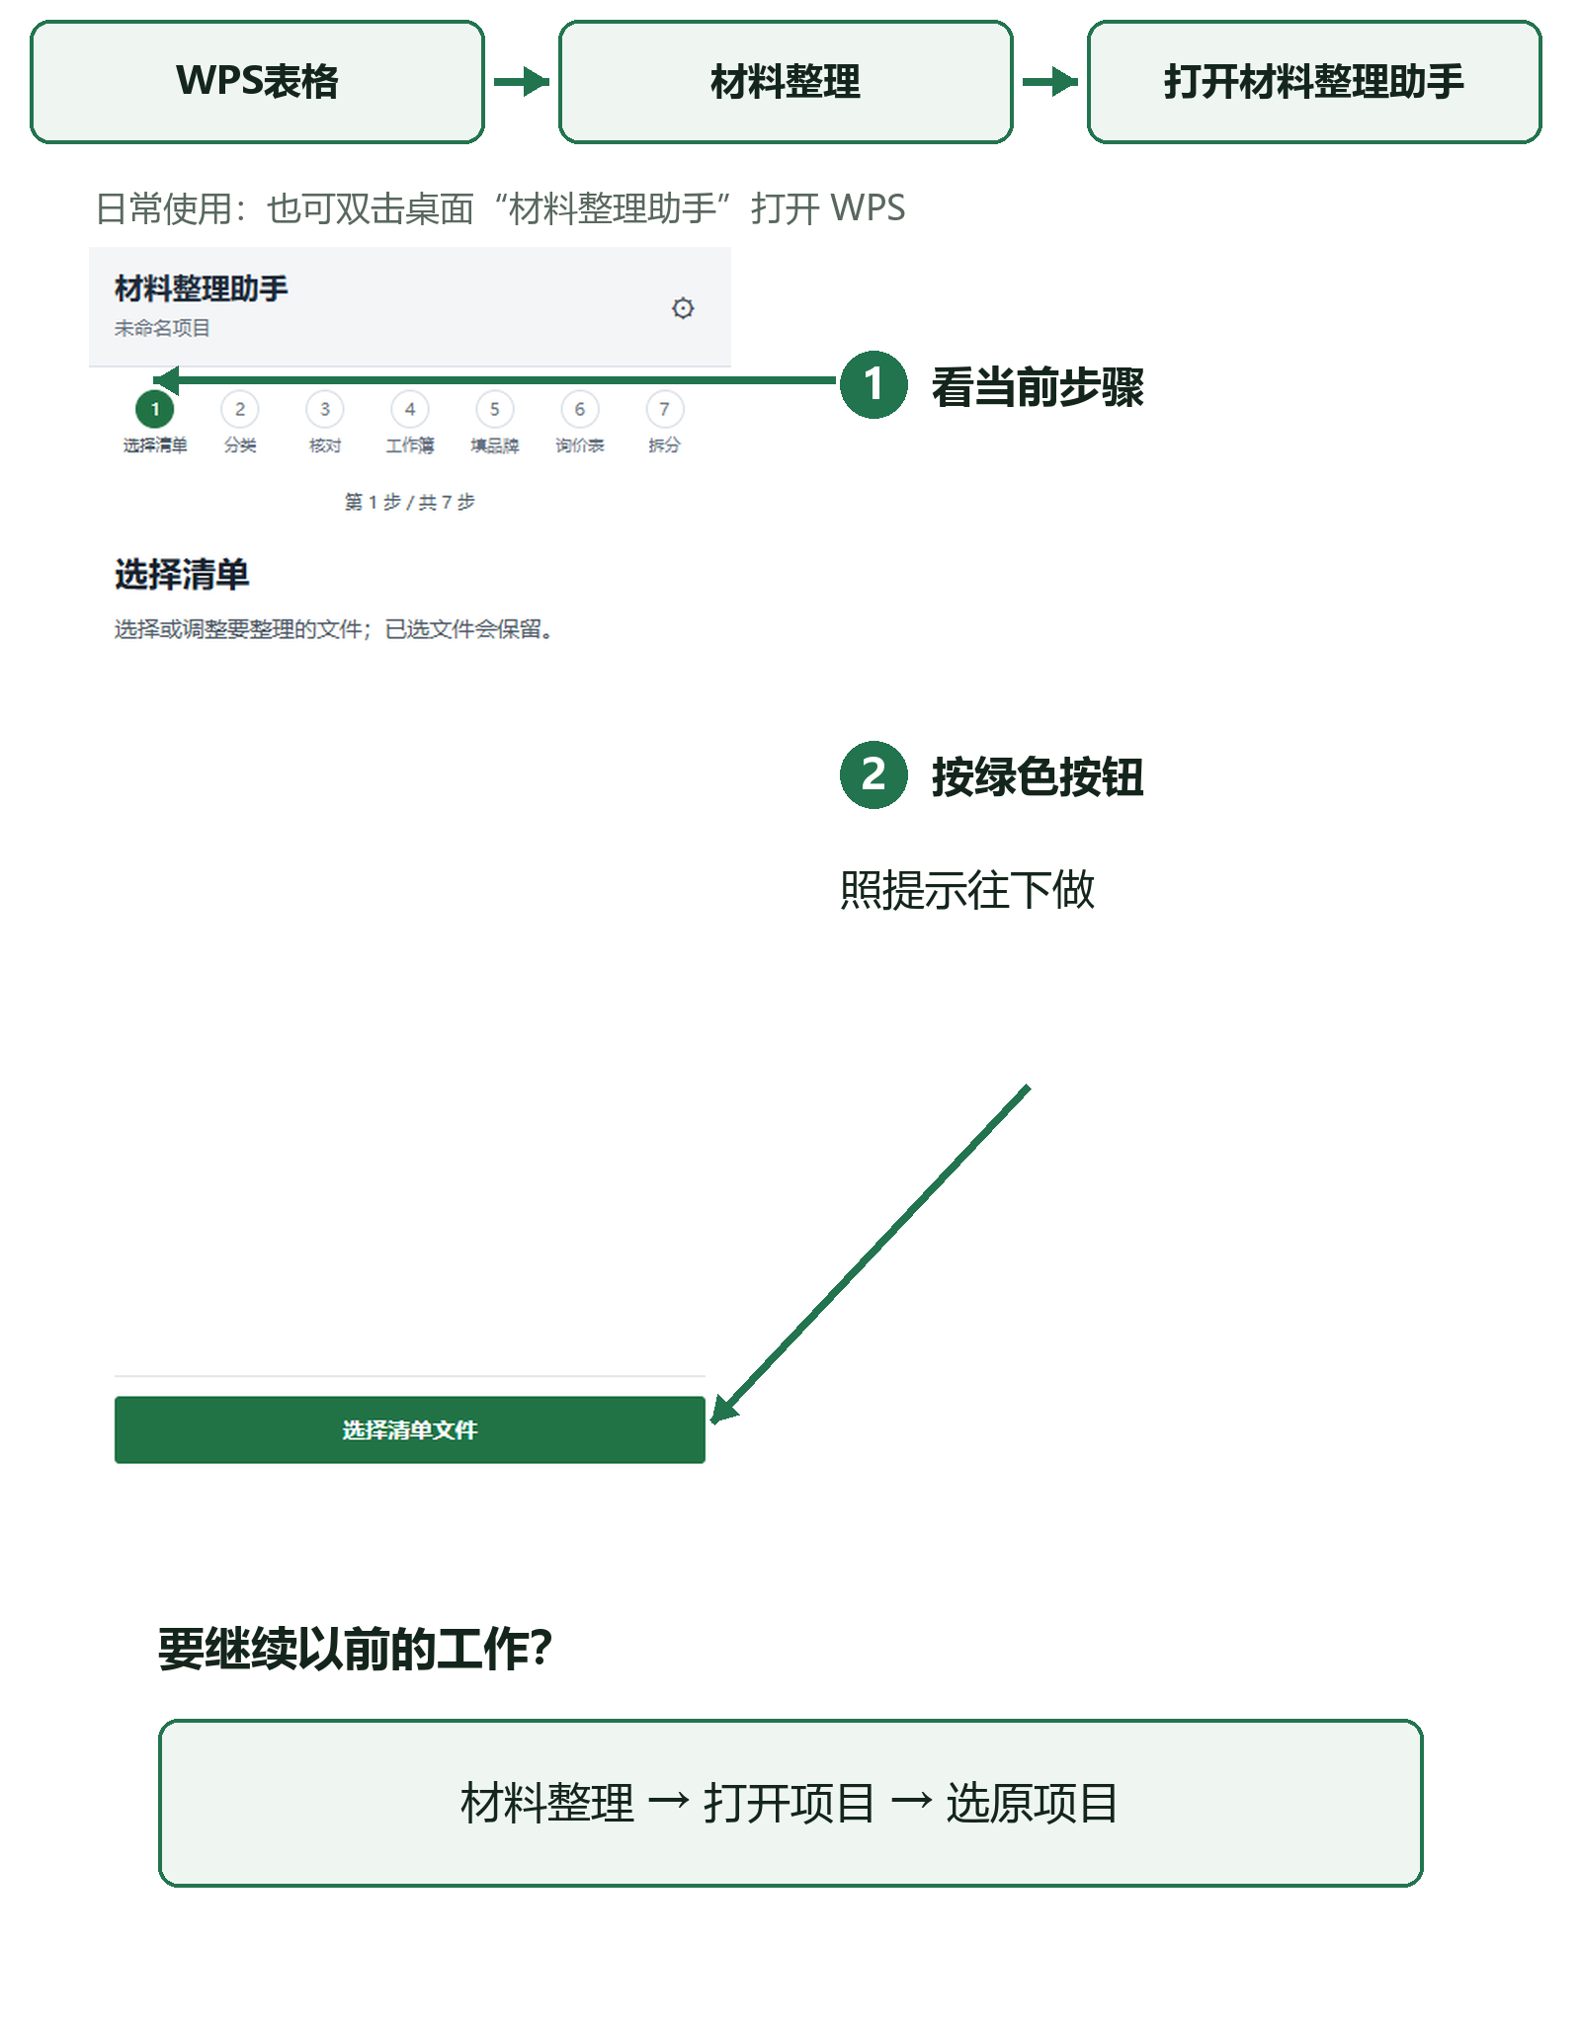

03 选择清单
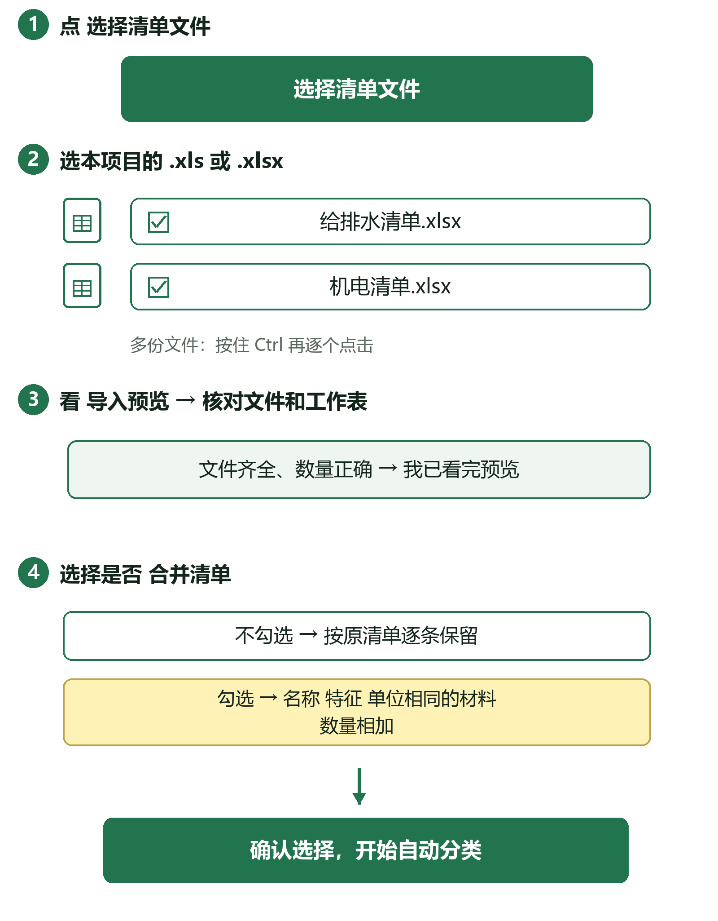

04 核对材料分类
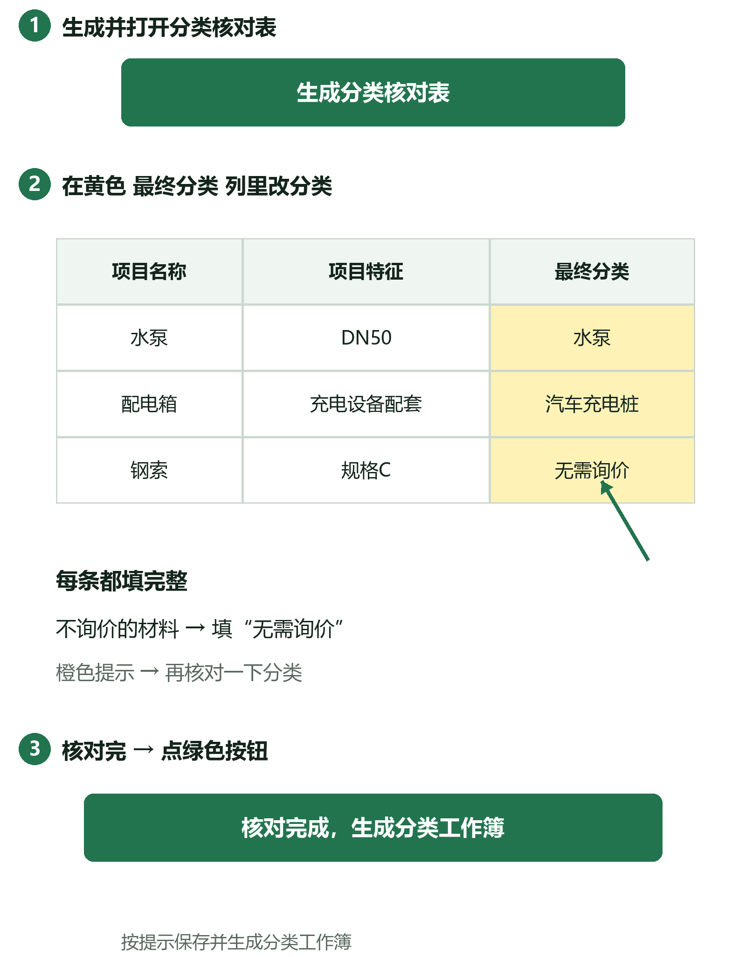

05 填写品牌和供应商
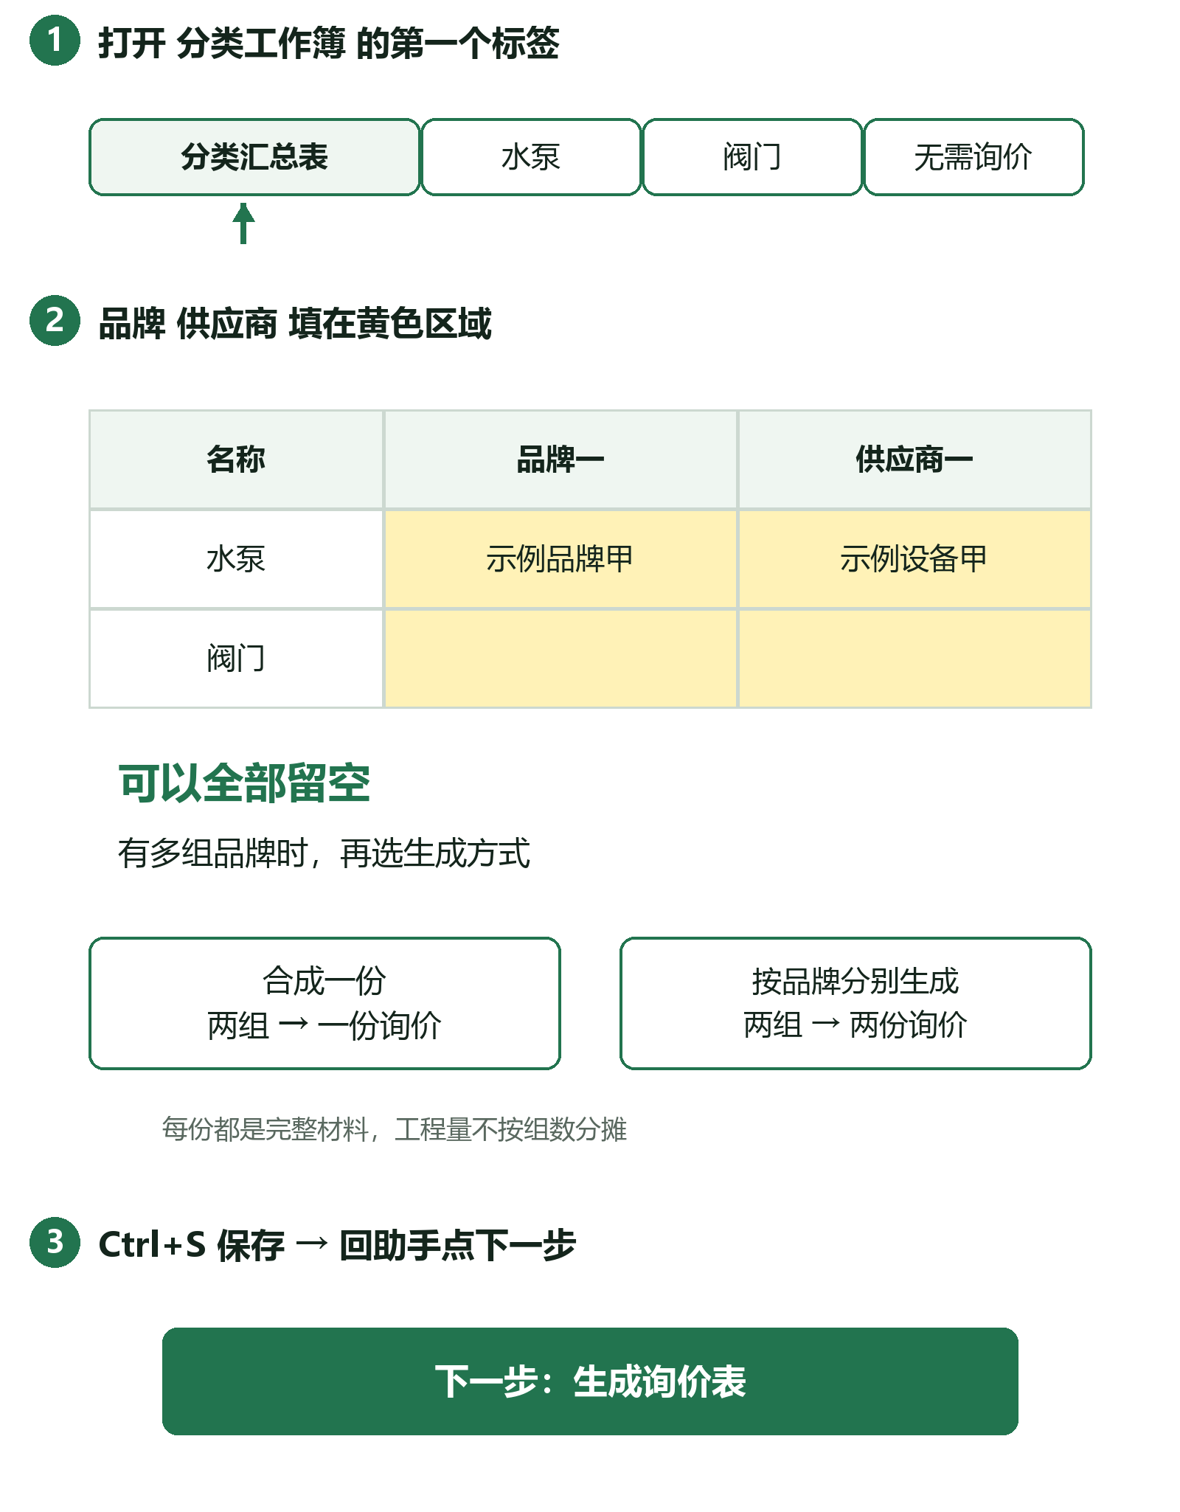

06 填抬头生成询价总表
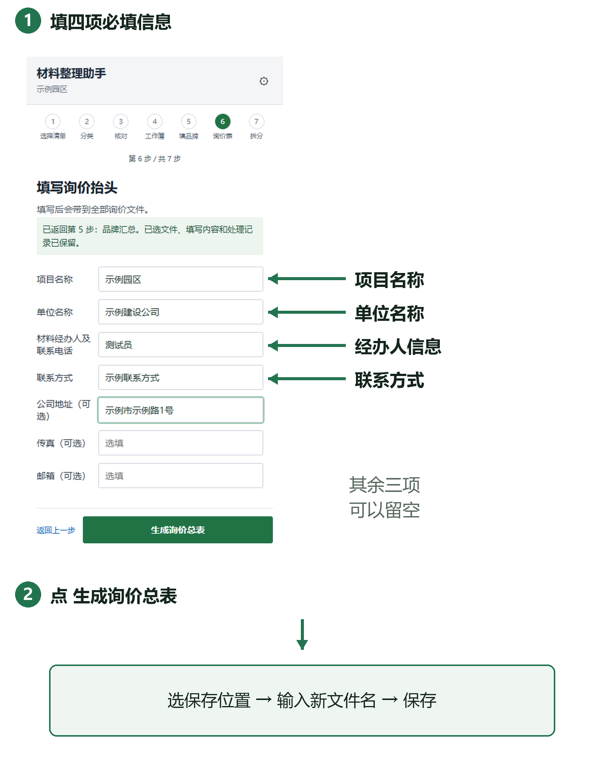

07 拆分询价文件
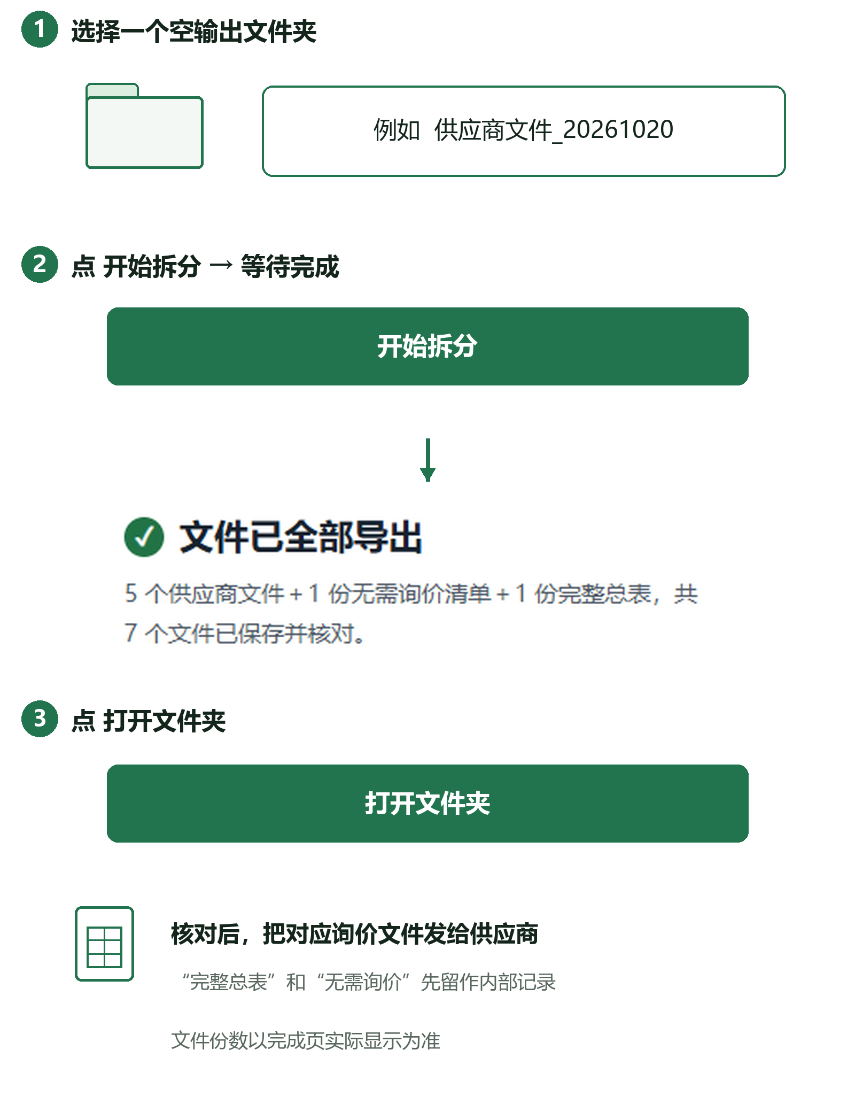

08 保存进度下次继续
